NICOLAJ SERJOTTI
MILANO 7
è il suo album d’esordio,
in uscita il 27 novembre per Virgin/La Tempesta

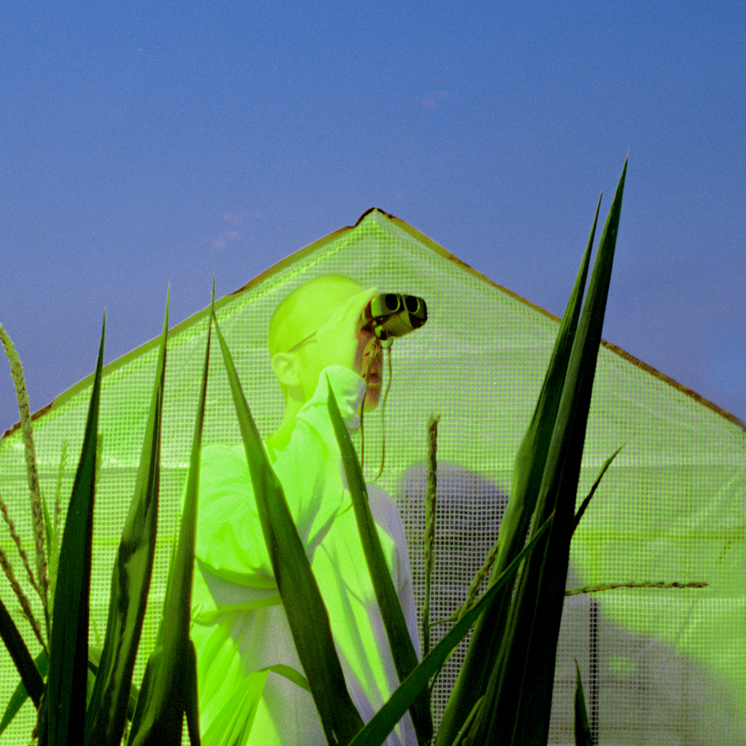

Anticipato dai singoli Ottobre, Scarabocchi e Latitudine, Milano 7 è il disco d’esordio di Nicolaj Serjotti, in uscita il 27 novembre per Virgin/La Tempesta. Nove tracce prodotte da Fight Pausa e Wuf che ci trasportano dritti nell’universo poetico e sonoro di un giovane artista nato e cresciuto in provincia di Milano, più precisamente a Milano 7.
Suoni strettamente rap, con batterie squantizzate e strofe ricche di incastri, ma anche momenti in cui Nicolaj si abbandona a melodie e atmosfere più leggere su tappeti che si tingono di sfumature elettroniche. L’innesto perfetto fra tecnicismi e assonanze si traduce in una scrittura fluida che però, a tratti, dimostra una straordinaria capacità di cambiare passo e trasformarsi in sperimentazione, nell’utilizzo di schemi metrici inusuali e pattern ritmici innovativi. Eleganza compositiva e audacia sperimentale: fra Mac Miller e Earl Sweatshirt, insomma. Ascoltando Milano 7 si percepisce chiaramente come Serjotti sia cresciuto ascoltando gente come Kendrick Lamar, Jonwayne, Brockhampton e Vince Staples, un background musicale sentito come appartenenza identitaria e rielaborato in uno stile personale ben definito e originale.
I titoli dei brani sono secchi, fulminei, capaci di inquadrare immediatamente il senso di uno stato interiore che però è sempre il riflesso di una situazione concreta. E così Mostri affronta la dicotomia fra la tentazione di affrontare il buio, le immagini cupe della nostra intimità e la voglia di liberazione/rimozione dai pensieri negativi. Un brano come Mitra descrive in modo diretto e a tratti brutale (Sento il tempo che mi stritola e che grida/Vorrei avere in mano un mitra con cui farla finita) un romantico senso di impotenza per il tempo che passa e le relazioni che si sfaldano. L’elemento tempo ricorre anche in Ottobre: è il tempo che si rincorre continuamente e che genera quella frustrazione che si prova di fronte allo scarto tra ciò che è, o che è stato, e le aspettative che si avevano.
Serjotti affina le taglienti lame della propria arte retorica per affrontare il vissuto quotidiano con un realismo alla Jonathan Franzen, l’ironia di un David Foster Wallace, la dimensione surreale di Charlie Kaufman. A colpire nel segno sono le metafore ironiche di Tetrapak (Non mi dimenticherò mai quel suo silenzio ad Amsterdam/Anche se non ci penso mai, siamo andati a scatti come quando parte il tram) o le iperboli di Senza fiato (Sparavamo ogni notte alla luna
Sperando che il cielo non controllasse), due tracce in cui Nicolaj affronta le difficoltà di una relazione e il disagio nel comunicare i propri sentimenti. Ma poi c’è anche la capacità di ridisegnare la percezione di una città, trasformandola in una sorta di cartone animato dal gusto naif, come accade in Scarabocchi, dove “i palazzi sembrano di cartone e il cielo senza sfumature”. La voglia di fuggire dalle frenesie della vita di tutti i giorni sognando viaggi verso destinazioni lontane di Latitudine e il bisogno di abbandonarsi a un attimo di puro relax con l’interludio/divertissement Pepsi Cola. Fino ad arrivare alla traccia conclusiva, Colpa mia, un brano che si rivela come una seduta di autoanalisi, fra assunzioni di colpa e lacrime finte: Mamma mi dice di fare attenzione, mi dice “mi raccomando”/Ma io so cominciare e smettere di piangere a comando.
Sullo sfondo di questa miscela perfetta di realtà e astrazione, di condizione universale ed espressione individuale, Milano 7 fa da sfondo: nel suo essere al tempo stesso luogo di provincia e distretto metropolitano, microcosmo nel macrocosmo, Milano 7 è lo scenario ideale per questa preziosa antologia di racconti musicali che mette in scena tutte quelle piccole incertezze e inquietudini che segnano il passaggio dalla fase post-adolescenziale a quella adulta. Un vero e proprio paesaggio dell’anima in cui Serjotti ambienta la ricerca, individuale e generazionale, della propria identità, in un mondo anch’esso smarrito, in bilico fra definitiva disgregazione e rinascita.
Bio
Nicolaj Serjotti, 22 anni, viene dalla provincia di Milano. Più precisamente da Milano 7.
Si affaccia alla scrittura sin dai primi anni di liceo e nello stesso periodo conosce Wuf, con il quale comincia a collaborare da subito. Nel 2018 i due rilasciano Oversized Thoughts, un breve EP che determina la nascita dell’immaginario del progetto. Poco dopo entrano in contatto con Fight Pausa, con cui nasce un’intesa che li porta a lavorare insieme al primo disco di Nicolaj, Milano 7, rilasciato da La Tempesta / Virgin il 27 novembre 2020.
Nel progetto trovano spazio varie sfaccettature dell’identità dell’artista, che rivela pezzi di sé tramite una poetica personale e ricca di immagini evocative. Le produzioni sono contraddistinte da una ricercatezza che non stanca, e permettono a Nicolaj di trasportare l’ascoltatore in un mondo di pensieri e riflessioni, ma anche di leggerezza e romanticismo.
Credits
Prodotto da Fight Pausa e Wuf
Progetto visivo di Filippo Elgorni, Riccardo Orsini e Christian Kondic (Video di Filippo Elgorni e Riccardo Orsini, Foto di Christian Kondic)
Grafiche di Alice Zani
Registrato da Enrico Bondi al Monnalisa
Mixato e Masterizzato da Jo al Tapewave

